ALGUMAS CONSIDERAÇÕES SOBRE O PERÍODO DE FORMAÇÃO DA LÍNGUA PORTUGUESA

Some considerations about the period of formation of the Portuguese Language

Dra. Clara Barros
Professora da Graduação e Pós-Graduação da Faculdade de Letras da Universidade do Porto Investigadora do Centro de Linguística da Universidade do Porto
ORCID: https://orcid.org/0000-0002-4118-1683
E-mail: mbarros@letras.up.pt

Recebido em: 10/11/2022
Aprovado em: 09/03/2023
Resumo: Analiso neste estudo aspectos da formação da língua portuguesa desde o período da sua pré-história e proto-história até a língua portuguesa adquirir um considerável grau de estabilidade ao longo do período medieval. Esta análise contribui para a compreensão dos principais aspectos da formação da língua, sublinhando a importância da evolução por contato de línguas, quer com a língua celta – influência de substrato, quer com as línguas germânicas e árabe – influência de superstrato. É também analisada a evolução específica do romance galego-português em confronto com a do romance castelhano, individualizando-o no âmbito das línguas às quais está historicamente ligado e destacando um conjunto de traços de conservação e de evolução que caracterizam o romance do Noroeste e definem a sua identidade e singularidade. Procura-se mostrar a evolução do português antigo ou arcaico, também no que respeita à produção escrita, desde o período proto-histórico com documentação latino -portuguesa até a fase em que a língua conhece uma amplificação horizontal e vertical, ganha importância quer a nível administrativo quer cultural e tem já expressão literária e jurídica. Este estudo procura explicar como ao longo do período medieval é eliminada uma situação de variação com diferentes normas e a língua adquire um considerável grau de estabilidade com a formação da norma padrão do português moderno.
Palavras-chave: Formação da língua portuguesa; Substrato Celta; Superstratos germânico e árabe; Evolução do Romance Galego-Português; Tradições Discursivas Medievais.
Abstract: In this study, I analyse aspects of the formation of the Portuguese language from the period of its prehistory and protohistory until the Portuguese language acquired a considerable degree of stability during the medieval period. This analysis contributes to the understanding of the main aspects of language formation, highlighting the importance of evolution through contact between languages, whether with the Celtic language – as substrate influence –, or with the Germanic and Arabic languages – as a superstratum influence. The specific evolution of Galician-Portuguese romance is also analysed in comparison with that of Castilian romance, individualizing it within the scope of the languages to which it is historically linked, highlighting a set of conservation and evolutionary traits that characterize the northwestern Iberian romance and define its identity and uniqueness. This study seeks to explain how, throughout the medieval period, a situation of variation with different norms was eliminated and the language stabilized and acquired a considerable degree of stability with the formation of the standard norm of modern Portuguese.
Keywords: Formation of the Portuguese language; Celtic substrate; Germanic and Arabic superstrates; Evolution of the Galician-Portuguese romance; Discursive medieval traditions.

Quando pensamos na origem e expansão da língua portuguesa convém recordar que como afirma Ivo Castro “A língua portuguesa não nasceu ao mesmo tempo em todo o enorme espaço que hoje ocupa, mas num pequeno território do canto noroeste da Península Ibérica, de onde se expandiu na direção do sul. Foi seu berço a Galécia Magna (que inclui a Galiza atual, parte do norte de Portugal e o ocidente das Astúrias)” (Castro 2006:8).
A área do Noroeste estava integrada inicialmente na província romana da Hispânia Citerior (197 a.C.), depois na Tarraconense (27 a.C.) e na terceira e final divisão, de Diocleciano (284 d.C.) na província da Gallaecia, a Galécia Magna, área de origem da língua portuguesa – que inclui a Galiza atual, e a parte do noroeste de Portugal.

IMAGEM 1 - AS PROVÍNCIAS ROMANAS DEPOIS DE 281 d.C.
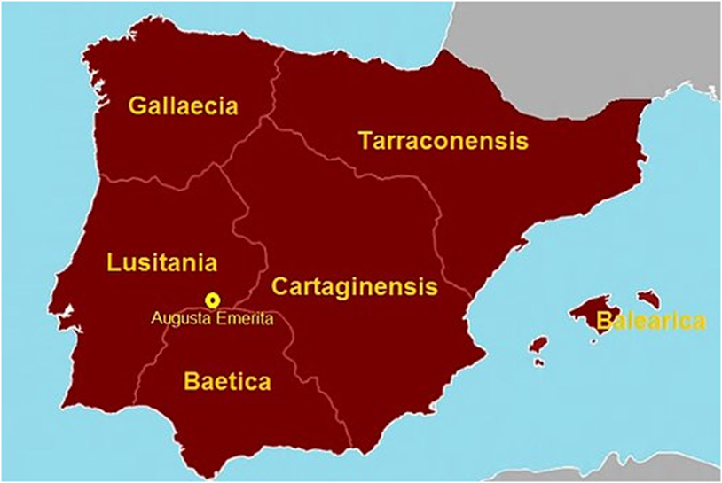
Fonte: Banza e Gonçalves 2018: 19-20

A imposição do latim pode ser considerada como o aspecto central do processo de romanização na Península, estando na origem das atuais línguas ibéricas. Mas, na verdade, não pode ser negligenciada a importância de línguas anteriores, de substrato, pré-existentes, e das que posteriormente entraram em contacto com o latim vulgar hispânico. São línguas dominadas que deixam, no entanto, vestígios. Assim, as populações celtas influenciaram a diferenciação horizontal do latim vulgar e do romance hispânico. Este povo era sem dúvida dominante na península Ibérica no período pré-romano e as suas tribos e a sua língua expandiam-se pela quase totalidade do território peninsular. E os povos e línguas germânicos influenciaram a etapa de formação do idioma posteriormente à romanização, no período proto românico.
Estas influências são sobretudo notórias nos aspetos lexicais, mas não exclusivamente desse domínio.
O período de formação da língua é um período obscuro. Numa época remota, antes da chegada dos celtas, a península ibérica foi mesmo habitada por povos não indo-europeus, como os Euscaros, os Iberos e os Tartessos, que poderão ter exercido alguma influência linguística. Há razões para crer, por exemplo, que a tendência à posposição de adjetivos poderá ter sido favorecida por um substrato pré-indo-europeu. Vejam-se os exemplos peninsulares de posposição nos topónimos Vila Nova e Villa Nueva, enquanto no modelo indo europeu os adjetivos são antepostos como se pode observar em topónimos como Neville, Novgorod, Newcastle, Neapolis.
Há também no português algumas palavras de provável origem pré-celta, pré-indo-europeia, como: buraco, coelho, esquerdo, gordo, nava, páramo, tojo. (Silva Neto, 1999: 284-286). Mas linguisticamente muito mais importante foi a migração dos Celtas: uma migração indo-europeia que ocupou as áreas do noroeste e toda a meseta central da península ibérica. Inicialmente seriam tribos seminômades, posteriormente sedentarizadas que entraram em contato com diferentes populações locais.
Os Celtas entraram entre os séculos VIII e VI a.C. e ocuparam algumas regiões com fraca densidade populacional e pressionaram também os Iberos, com os quais um pouco mais tarde interagiram na região central da península (área denominada dos celtiberos). Ocuparam a meseta central e dominaram também a área dos Lusitanos. (Silva Neto, 1999: 58-61.; Teyssier, 1984: 4) Era evidente a supremacia da cultura celta que foi exercendo uma influência, uma celtização progressiva das tribos autóctones de modo que à data da chegada dos romanos à península estava unificada e sobretudo habitada por populações celtas ou fortemente celtizadas. Na região do Noroeste, os Galécios manifestavam uma cultura específica (castreja) com povoações situadas em locais elevados, denominados castros, com casas caracteristicamente circulares. Podemos observar os elementos da influência celta na área de formação da língua portuguesa e a sua persistência.
Eles distribuem-se por diferentes áreas linguísticas como por exemplo na Toponímia. Podemos observar o nome dos principais cursos de água que atravessam a área da língua portuguesa: Minho, Mondego, Douro, Tejo, Guadiana e topónimos com diversos sufixos ou prefixos. Com o sufixo -briga que significa elevação, fortificação, castelo como em Conímbriga (Coimbra), Cetóbriga (Setúbal), Lacóbriga (Lagos), Sesímbriga (Sesimbra) ou Tongóbriga (cidade celta romanizada localizada no Freixo, Marco de Canaveses) ; topónimos com o sufixo -antia como em Bragantia (Bragança); topónimos com o radical brag- como em Braga e Bragança; topónimos com o radical pen- como em Penalva, Penafiel, Penamacor, Penodono e outros topónimos com formação variável como Bagunte, Vila do Conde, Évora, Rates, Santagões.
Sobre os elementos de substrato celta que persistiram no léxico do português, diz Serafim da Silva Neto: “tais palavras dizem respeito a acidentes de terreno, a produções agrícolas, a instrumentos e coisas do campo.” (Silva Neto 1999: 276). São apontadas como elementos de substrato celta diversas formas lexicais, de diferentes campos semânticos, como por exemplo: lousa (lâmina de pedra), grenha (capelos, barba), braga (calções típicos gauleses), olga (campo fértil) e barro (argila) (cf. Silva Neto, 1999: 278-283)
São também de origem celta algumas formas lexicais referentes a ‘disposição de terreno’ como arroio, balsa, barranco, barroca, bouça, brejo, barga, bardo, charneca, chedas, cocoruto, córrego / corgo, gândara/gandra, laje, lájea, lapa, lasca, lura, maninho, mata, mouta, queiró, seara, toca e várzea; e ainda palavras de outros campos semânticos, muito diversos como por exemplo: berço, bruxa, cambo, camurça, caruma, carvalho, coto, gamo, manteiga, tascar, tasquinhar e trapo.
Do ponto de vista da formação da língua não é fácil, de fato, reconstituir o estado linguístico do período de contato entre o latim da romanização e a língua anterior mais falada na península – a língua celta.
A influência de substrato consistiu num complexo processo de assimilação e num longo período de bilinguismo que se traduziram numa influência da língua dominada sobre a língua dominante (cf. Castro 2006: 57-58). Sabemos que o período de bilinguismo foi prolongado e que ainda havia falantes de língua celta nos primeiros séculos da nossa era. Mas é particularmente interessante do ponto de vista da influência linguística a observação de traços da evolução do fonetismo do latim vulgar na România ocidental. Na verdade, são atribuídos ao substrato celta fenómenos como a evolução do grupo consonântico medial /kt/ e a sonorização das consoantes surdas em posição intervocálica /-p-/, /-t-/ e /-k-/. Assim, e observando mais detalhadamente: o grupo /kt/ sofre vocalização do primeiro elemento e iodização /kt/ > /yt/ (ou palatalização /kt/ > /t∫/) como se observa na evolução do latim LACTE- > leite, lait, leche, que podemos comparar com o que ocorre com o galês llaeth. A área de sonorização das consoantes surdas intervocálicas, fenómeno que se pode ver nos exemplos: CUPA-> cuba; TOTU-> todo; VACA-> vaga, coincide com a área em que /kt/ evolui para /yt/.
Os fenómenos de sonorização afetavam aliás, desde cedo, o latim vulgar ocidental, sendo exemplos antigos de sonorização: pudore (<putore) ou lebrosus (<leprosus). O fenómeno designado por lenição celta, um termo proposto por Rudolf Thurneysen para designar o conjunto de fenómenos que caracterizam as línguas celtas insulares, consiste na evolução de consoantes que tem origem num decréscimo de energia articulatória, daí a designação de abrandamento (lenição). Thurneysen observa o fenômeno, já em 1909, no seu estudo clássico sobre o antigo irlandês (Thurneysen1909). Em celta, as consoantes intervocálicas sonorizam: *katu- (batalha), dá em irlandês cath /δ/, em galês cad /d/. Assim, o /-p-/ > /Ø/ ou /b/, o /-t-/ > /δ/ ou /d/ e o /-k-/ >/χ/ ou /g/. Ora a evolução do sistema consonântico do românico ocidental é análoga a este processo, sugerindo uma influência direta por contato com o substrato celta.
A similitude de tratamento das oclusivas em britónico e no românico ocidental enquadra-se numa semelhança de estrutura fonológica. Há um paralelismo evidente. Poderia também explicar-se pela evolução interna do sistema. Mas mesmo estruturalistas convictos não desconsideram a hipótese de substrato celta para explicar a área geográfica do fenómeno de sonorização das consoantes surdas intervocálicas na România (cf. Martinet, 1970: 296). A distribuição geográfica do fenômeno coincide largamente com certas áreas da Europa ocidental onde se falava celta por volta do ano 300 a.C. como o norte da Itália, a Gália, e Hispânia setentrional e central e as Ilhas Britânicas. G. Tavani (1968: 87) afirma que é notório o facto de na mesma área em que coincidem a lenição celta e a sonorização das surdas intervocálicas, outros fenómenos parecerem ligar a evolução românica ao substrato celta como por exemplo a passagem de /-kt-/> /-χt-/ > /-it-/, /-yt-/ e /- t∫-/, cuja origem céltica é quase unanimemente admitida como se observa em NOCTE-> noite, nuit, noche ou em LACTE-> leite, lait, leche.
O período de formação da língua é um período obscuro, como já foi referido. Não sendo fácil reconstituir o estado linguístico do período que se segue às invasões do séc. Vº, nomeadamente no período da invasão germânica, sabemos, no entanto, que no século Vº há na península ibérica uma população hispano-românica, falante de latim vulgar, com alguma sobrevivência de influência celta. Nos séculos seguintes acentuam-se por um lado os traços de evolução da língua romance e por outro lado exerce-se a influência de superstrato germânico, sem dúvida devido à presença de uma aristocracia militar germânica que era o grupo dominante. O período de formação remonta à época em que o latim vulgar entra em contato com o superestrato germânico e posteriormente com o superstrato árabe. Entre os séculos VI e X sensivelmente, surgem determinadas tendências evolutivas que individualizam a língua do Noroeste peninsular no conjunto dos romances peninsulares.
A área em que surge esta língua é como vimos a província romana da Galécia Magna que se localizava até um pouco ao sul do rio Douro. A sua conquista no período germânico correspondeu a uma ocupação predominante de Suevos (a partir de início do século V, em 411) que ocuparam a província romana da Gallaecia e só bastante mais tarde de Visigodos (finais do século VI, em 585) que tinham inicialmente ocupado as províncias romanas da Lusitânia e a Tarraconense. A separação desta área do Noroeste em relação às restantes regiões, durante um período relativamente longo, poderá ajudar a esclarecer a especificidade linguística que observamos desde o período de formação da língua portuguesa.

IMAGEM 2 - OS REINOS GERMÂNICOS
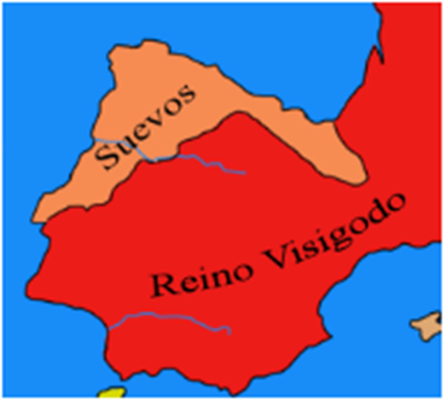
Fonte: Retirada do site VortxMag

O reino dos Suevos deve então ser notado pelo domínio do noroeste da Península, uma região correspondente, grosso modo, à Galécia Magna – e pelo seu papel na diferenciação das línguas ibero-românicas ocidentais e do galego-português em particular, criando as condições adequadas ao desenvolvimento de características próprias nesta região. A influência de superestrato germânico consiste num complexo processo de assimilação em que um povo conquistador abandona a sua língua para adotar a língua do povo vencido, que se traduz numa influência da língua da população dominada sobre a língua da população dominante. Não obstante, a influência da língua da população dominante manifesta-se em elementos lexicais de superestrato germânico na língua portuguesa que podem ter entrado no idioma por diferentes vias: ou diretamente de um idioma germânico, com empréstimos ao gótico da época sueva e visigótica, em íntimo contacto com o romance hispânico; ou mesmo através do latim vulgar tardio já germanizado (cf. Silva Neto,1999: 322-323).
Observa-se uma distribuição das palavras de superestrato germânico por diversos campos semânticos específicos ligados ao quotidiano, como por exemplo os da atividade bélica, do vestuário, da culinária, ou da referência à natureza. Veja-se os seguintes exemplos:
Da atividade bélica: aleive, aleivoso, amarrar, arrear, bando, banda, bandeira, (a)bastecer, brida, dardo, elmo, esmagar, espiar, espião, espora, esporão, estribo, flanco, fona, forrar, forro, franco, galardão, guarda, guardar, guardião, guerra, íngreme, roubar, trégua…
Do vestuário: agasalhar, ataviar, bordar, brunir, fato, feltro, franzir, guarda, guardar, (esguardar), guarir, guarecer, guarnir, guarnecer, luva, osa, roupa…
Da expressão de sentimentos: barão, gabar, onta, orgulho, ufano, ufanar-se, à ufa …
Da culinária: adobar/adubar (preparar, temperar, conseguir), arenque, arrumar, banca, banco (exposição de produtos), brasa, broa, escanção (copeiro), espeto, espetar, estaca, guisar, guisado (guisa = ‘maneira’), sala, toalha …
De elementos da natureza: alce, fresco, ganso, jardim, marta, texugo…
De elementos marítimos: bombordo, bote, estibordo, frete, fretar, guindaste, mastro, quilha …

Há ainda outros elementos de superestrato germânico, de diversos domínios e campos semânticos variados, como: albergue, albergar, albergaria, aia, aio, botar, branco, brotar, burgo, dançar, desaguisado, guisa, desmaiar, esmaiar, enguiçar, esmalte, escarnir, escarnecer, escárnio, esquina, gabar, harpa, loja, mostrengo, rapar, rico, sabão, tampa…
Também na antroponímia se observam nomes de origem germânica: Fernando, Gonçalo, Guilherme, Gustavo, Henrique, Rodrigo, Ricardo, Álvaro, Conrado, Sigefredo, Alarico, Teodorico.
Na toponímia (por vezes relacionada com a antroponímia) observamos: Ermesinde, Esposende, Forjães, Guimarães (de Vimara), Vermoim (de Vermudo), Gondarém (de Gondario), Gemunde, Guilhufe, Guifões, Gueifães, Goda, Aldegoda, Gonceiro, Valgoda, Gondim, Godim, Godinho (de Gudino), Midões (de Mido), Nevogilde, Roriz, Sandim, Sendim (de Sendino), Tagilde, Tresmonde, Trasmil (cf. Tavani, 1968: 187).
A introdução dos nomes Patronímicos (nome de família) é um contributo do superestrato germânico. No mundo romano era utilizado o nome do clã, da Gens (a Gente), no mundo germânico o nome do pai era acrescentado ao nome do filho, no formato de um patronímico. Podemos o Patronímico medieval português, construído com o genitivo:
- Nunici > Nunes (filho de Nuno)
- Henriquici > Henriques (filho de Henrique como em Afonso Henriques)
- Mendici> Mendes (filho de Mendo, como a geração dos Mendes da Maia)
- Paici> Pais (filho de Paio); Gonçalves (de Gonçalo); Soares (de Soeiro), etc. (cf. Teyssier, 1984: 18-19)
Na morfologia do português o sufixo –engo, semanticamente com um sema de depreciação, é igualmente de origem germânica: como nos exemplos: mostrengo, realengo, mulherengo, solarengo, molengo, invernengo, andarengo, belestrengo.
Nos séculos V-VII a língua falada na Península era ainda uma variedade de latim oral, um pouco influenciado pelos superstratos germânicos suevo e visigodo. Este latim apresentava variação, sendo mais inovador na região norte em que se observava a formação dos romances setentrionais; era mais conservador nas regiões da Lusitânia e da Bética (o romance meridional).
Assim, à chegada dos Árabes, no início do século VIII (711 d.C.), a Península Ibérica encontrava-se politicamente unificada sob o domínio visigodo. A invasão dos árabes e a sua permanência em terras peninsulares durante vários séculos facilitou uma influência por contacto linguístico. De facto, há uma permanência no território do sul de Portugal até finais do século XIII e no sul de Espanha até finais do século XV, só tendo havido o abandono da península no reinado dos reis católicos Fernando e Isabel, em 1498. Tal como aconteceu no caso do superestrato germânico a influência do superestrato árabe manifesta-se sobretudo no léxico com a entrada de mais de um milhar de empréstimos da língua árabe na língua portuguesa. Essas palavras são geralmente identificáveis pela presença do artigo árabe al-, mas poderá estar assimilado à consoante inicial da palavra como em: azeite; arroz; açúcar; adufe.
Os empréstimos ao árabe surgem em campos semânticos específicos em que a entrada de novos conceitos ou de novos produtos veio acompanhada dos lexemas que os designavam como aconteceu no domínio da agricultura, da culinária, na área militar, técnico/profissional, administrativa, ou ainda no domínio da matemática.

No domínio da agricultura: açude, alface, alfarroba, azeite, algodão, arroba, azenha, arroz, bolota, sémola, azeitona, açucena…
No campo semântico da culinária: acepipe, açúcar…
No vocabulário do domínio militar: alferes, refém…
No vocabulário técnico/profissional: alicate, azulejo, alicerce, alambique, alquimia, albarda, alfaiate, alfinete, almofada…
No vocabulário administrativo: alcaide, almoxarife, alfândega, armazém, arrabalde, aldeia…
No domínio da Matemática: zero, cifra, álgebra, algarismo, algoritmo, aritmética…

Também foram empréstimos ao árabe alguns adjetivos, nomeadamente designações cromáticas, como: azul, carmim, carmezim, e outros como: mesquinho, baldio e forro. São ainda elementos emprestados pelo árabe a preposição até e a expressão: Oxalá! (Queira Deus!) (cf. Silva Neto, 1999: 342-345; Castro, 2006:58-61; Teyssier, 1984: 26-29).
Na Toponímia é forte a influência árabe, sobretudo do sul do território português: Algarve, Almada, Alcântara, Alcácer, Odemira, Odeceixe, Aljezur. Embora mais frequente no sul de Portugal, não é desconhecida no Norte observando-se na região do Porto os topónimos Aldoar (a aldeia) e Mafamude (o próprio nome do profeta Maomé).
Na situação linguística no norte da Península, pelo século X, verifica-se que o romance setentrional começava a fragmentar-se nas várias línguas românicas peninsulares.

IMAGEM 3 - ESTADO DA RECONQUISTA NO SÉCULO X
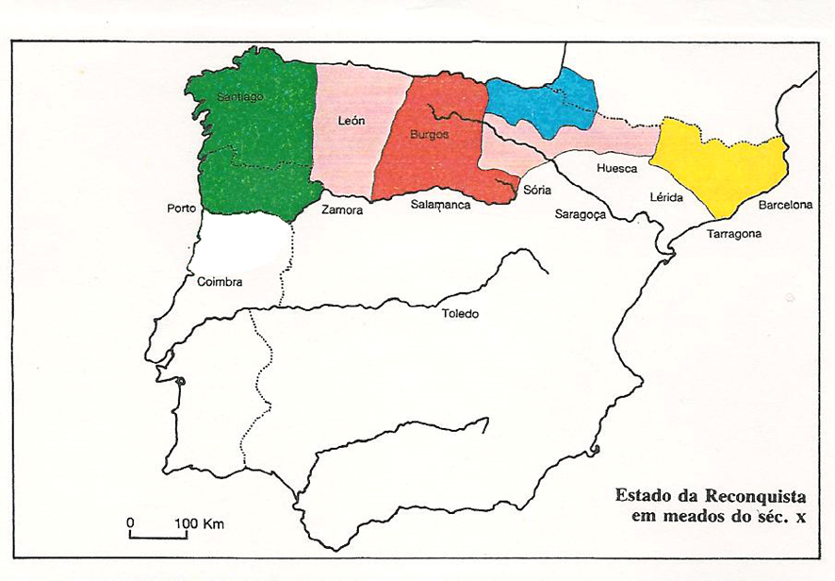
Fonte: Barros, 2016: 29-30

A Reconquista decorre ao longo dos séculos VIII, IX e X e era acompanhada de ações de repovoamento do território. O período inicial enfrentou uma forte resistência árabe e o movimento para sul foi bastante lento. A conquista do Porto dá-se em 868 e serão necessárias diversas tentativas para reconquistar Coimbra só definitivamente anexada ao território cristão em 1064. A conquista de Lisboa quase um século mais tarde beneficiou de importante ajuda de cruzados e de uma armada francesa fundada no Tejo. Esta progressão lenta teve consequências na distribuição das variedades linguísticas e verifica-se até hoje no panorama dialetal do português a existência de um feixe de isófonas entre o Douro e o Mondego.
Convém recordar a origem dos idiomas românicos da Península Ibérica na região norte e a sua evolução e diversificação que conduz a diferentes variedades linguísticas, das quais três, o Castelhano, o Catalão e o Galego-português, conhecem uma amplificação horizontal e vertical, enquanto outras, como o Asturiano, o Leonês e o Aragonês tendem a perder importância quer a nível administrativo quer cultural e literário. A variedade românica em formação na região mais ocidental é o Galego-português.
Podemos integrar o processo de diferenciação do português, individualizando-o no âmbito das línguas às quais está historicamente ligado. Há um conjunto de traços de conservação e de evolução que caracterizam o romance do Noroeste. Há mesmo dois fenómenos de evolução, a palatalização dos grupos consonânticos latinos PL, CL e FL e a síncope de -l- e -n- em posição intervocálica, que marcam o período de formação da língua portuguesa. Trata-se de inovações específicas do território da Galécia Magna e individualizam esta variedade linguística, o galego-português, em relação às outras línguas românicas e inclusivamente em relação às restantes variedades da península, como por exemplo o romance castelhano que apresenta características evolutivas bem diferentes. Veja-se a evolução dos grupos consonânticos PL, CL e FL para a africada palatal [tʃ] (ex. /PL/ENU- > [tʃ]eio >; /CL/AVE > [tʃ]ave; /FL/AMA > [tʃ]ama; no romance castelhano surgem palatalizações com resultado diferente: palatalização de pl-, kl-, fl > [λ] como em /PL/ENU-> [ll]eno /CL/AVE-> [lla]ve, e /FL/AMMA> [ll]ama.
Também no caso da síncope de -l- e -n- em posição intervocálica (ex. MALU > m[au]; TENERE > teer), MANU> mão MOLINU>moĩo, vemos no romance castelhano a conservação de -1- e -n- intervocálicos como em MANU-> mano e MOLINU-> molino.
Mas na área de formação da língua portuguesa também há traços conservadores como a manutenção de Ĕ e Ŏ tónicos latinos CÕVA-> cova RECU-> rego NÕVA-> nova METU-> medo em contraste com a ditongação no castelhano COVA-> cueva, RECU->riego, NOVA-> nueva e METU-> miedo. Ver ainda port. t[Ɛ]rra / esp. t[jƐ]rra; port. f[ɔ]rte / esp. f[wƐ]rte. Ou a conservação no romance Galego-português dos ditongos [ei] (-eiro <-ariu) e [au] PRIMARIU> primeiro PAUCU> pouco enquanto o castelhano sofre a redução (PRIMARIU> primero PAUCU> poco. Ou ainda a manutenção de -mb como em PALUMBA> pomba, face à assimilação do castelhano PALUMBA> paloma. A conservação de f- latino FORMOSU> formoso e a manutenção de -u final FORMOSU> formoso [u], enquanto se observa em castelhano a evolução de f- inicial f- > h para aspirado e a evolução de -u final para -o, como em FORMOSU-> hermoso [o]. O romance galego-português sofre a apócope de /e/, apenas em certos contextos como após sibilante, nasal e líquida MARE> mar MALE> mal FINE> fin CANE> can; o romance castelhano sofre a apócope de [-e], em todos os contextos VERITATE- > verdade. Há também casos de palatalizações com resultados diferentes como a palatalização de [ly] em [λ], FILIU> filho, OCLU> olho, enquanto em castelhano o resultado é [dʒ] FILIU> hijo, OCLU> ojo /. É na verdade bem diversa a evolução do português e do espanhol desde o período de formação dos dois idiomas.
A Península Ibérica tem bons exemplos de casos de não coincidência entre as fronteiras políticas e as áreas linguísticas. Historicamente, verifica-se desde cedo a existência de fenómenos caracteristicamente nortenhos e de fenómenos caraterísticos do centro-sul: no contexto peninsular há, durante alguns séculos, línguas românicas em formação na região nortenha enquanto no Sul permanecem dialetos romances moçárabes meridionais, marcados por algum conservadorismo devido ao seu isolamento. Posteriormente, o fenómeno político-militar da Reconquista cristã irá desenhar vetores e estabelecer fronteiras, reduzindo a diversidade a três grandes áreas políticas e linguísticas: uma no oeste, outra no centro e uma terceira no leste (Barros, 2016: 28).
Podemos ver a distribuição cerca do ano de 1300, que revela o território do Galego-português com sensivelmente a configuração que mantém até os nossos dias.

IMAGEM 4 - ESTADO DA RECONQUISTA NO INÍCIO DO SÉCULO XIV
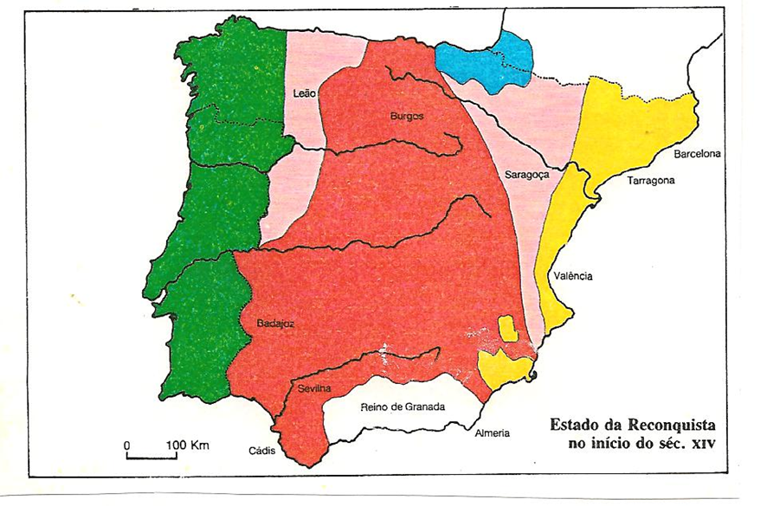
Fonte: Barros, 2016: 29-30.

De acordo com os três principais vetores da Reconquista cristã, verifica-se uma expansão para sul das línguas do norte da Península Ibérica: na zona ocidental o Galego-português, na zona central e com maior dinamismo de expansão o Castelhano, e na zona oriental o Catalão. Estas três línguas correspondiam, em finais do século XII, a três estados de formação relativamente recentes: o reino de Portugal, o reino de Leão e Castela e o reino de Aragão. Dentro destes três estados fixaram-se centros de poder e decisão e eixos da vida nacional.
O dinamismo da expansão do castelhano fez recuar ou, em certa medida, fez mesmo desaparecer o leonês em muitas áreas. Assim na área do castelhano, na região central da Península destaca-se a importante região de Castela – as cidades de Toledo, Burgos e mais tarde Madrid são centros de decisão em que permanece uma norma linguística nortenha.
No reino de Leão e Castela ocorre também uma diluição de fronteiras e o predomínio da nobreza castelhana torna-se evidente logo na geração seguinte à união dos reinos de Leão e de Castela. Da língua leonesa persistiram algumas áreas um pouco dispersas no norte da península, uma das quais em território português (a língua Mirandesa, hoje reconhecida como língua oficial minoritária).
A oeste, o estado que resultara do condado portucalense expandiu as suas fronteiras para sul, num movimento lento, com frequentes avanços e recuos na região a sul do Douro que conduziram a fraturas linguísticas ainda perceptíveis no português atual. É evidente o traçado de diversas fronteiras fonéticas na região entre Douro e Tejo, ou sobretudo entre o Douro e o Mondego.
O centro da vida nacional deslocou-se também para sul e fixou-se no centro-sul do reino de Portugal – no eixo cultural e político entre Coimbra e Lisboa (e um pouco mais tarde em Évora). Na sequência das transformações ocorridas na crise de 1383-85, com a dinastia de Avis e uma nova nobreza ascendente o centro do reino localiza-se cada vez mais na região de Lisboa (cf. Castro, 2006: 150; Teyssier, 1984: 35). Como explica Silva Neto com forte nivelamento linguístico, intensa convivência e diminuição da variação diatópica, Lisboa torna-se o centro de difusão da norma mais prestigiada – a norma-padrão (cf. Silva Neto 1986: 398; Barros, 2016: 29). Da importância da cidade de Lisboa como centro de poder e de decisão, dá testemunho a Crónica de D. João I, de Fernão Lopes (1450): “Perdida Lisboa, perdido era todo o reino.” 2.ª parte, cap. 30
“Forte esteio e coluna que sostem Portugal.” 1.ª; cap. 160; “Vida e coraçom deste reyno.” - 1.ª parte, cap 162.
A unidade do galego-português medieval fragmentou-se. A fronteira do reino de Portugal aproximou o português nortenho da região centro litoral e por outro lado o galego aproximou-se do reino de Leão e Castela. E quer num reino quer no outro as normas linguísticas mais prestigiadas fixaram-se naturalmente em torno das áreas de poder e de decisão. São acasos históricos que determinam a localização da norma-padrão das duas principais línguas da Península Ibérica.
Do pequeno território do canto noroeste da Península Ibérica, a língua portuguesa expandiu-se na direção do Sul e a sua norma moderna europeia fixou-se na região centro-litoral entre Coimbra, centro cultural mais importante e Lisboa, centro de poder e de decisão. Ao longo do período final da Idade Média, de 1385 a 1500, a norma que constituía o modelo de prestígio, inclusive literário, passou a rústica e desprestigiada.
Os rústicos vicentinos têm pronúncia galega, alto-minhota com fenómenos que ainda hoje caracterizam as Variedades setentrionais. No contexto da língua portuguesa os traços característicos dos falares nortenhos tornam-se estereótipos marcados por juízos de valor axiologicamente negativos.
Para traçar a evolução do português medieval, antigo ou arcaico, também no que respeita à produção escrita, é necessário distinguir à partida uma fase de formação do idioma, que vimos observando e descrevendo, conhecida geralmente por período do português proto-histórico, em que temos apenas documentos com uma escrita de forma latina, designados por textos latino-portugueses, (anteriormente referidos como textos em latim bárbaro) e uma outra fase em que a língua já tem expressão literária e jurídica. A primeira fase estende-se do século VIII até ao século XII e a segunda compreende o período de finais do século XII ao século XV. No que diz respeito à produção textual, no período de formação não há ainda documentos redigidos em língua galego-portuguesa; falava-se uma língua – o romanço, mas escrevia-se outra – o latim. Os documentos latino-portugueses (anteriormente designados textos em latim bárbaro) configuram o período proto-histórico ou de formação e testemunham alguns, raros, fenómenos característicos do romance galego-português desde o século IX, sendo o mais antigo de 882, a Escritura da fundação da igreja de Lardosa (Emiliano, 1999). Para além da língua dos tabeliães, bastante normalizada, emergem algumas palavras do romance ou aproximadas à realização da língua oral. O romance irrompe e começa a surgir no formulário latino dos noticiários conforme os textos se afastam mais da fórmula normativa; a natureza do documento pode ser mais ou menos formular. Como explica Martins, 2001: 23 “o português começa por manifestar-se na produção de documentos de tipo mais informal, alastrando depois no terreno dos diplomas com maior grau de formalização” E surgem então documentos oficiais de natureza pública – dispositivos e de natureza privada – não dispositivos em língua romance: testamentos, notícias, cartas de venda, escrituras diversas ligados a uma Sé ou a mosteiros. Segundo Avelino de Jesus da Costa, (1979,1992) os mais antigos documentos escritos em português seriam o “Testamento de D. Afonso II” de 1214 e a “Notícia do Torto” de 1211-1216. Opinião partilhada por António Emiliano autor em conjunto com Susana Pedro, de uma nova edição da notícia de Torto em 2004, que faz recuar a data desse texto para o início do século XIII. Ana Maria Martins refere a existência de diversos documentos entre 1214 e 1255 que publica em 1992 (Martins, 1992: 492) o que corrobora a hipótese da existência de uma ‘primitiva produção portuguesa’ na primeira metade do século XIII e talvez até antes disso (Castro, 1991). Está investigadora publica um documento de 1175, uma notícia de fiadores, que descobre no fundo documental do mosteiro de São Cristóvão de Rio Tinto, e encontra diversos documentos da fronteira entre os séculos XII e XII do mosteiro de São Salvador de Moreira, parecendo comprovar uma escrita em galego-português em finais do século XII. Também Souto Cabo editou um documento de cerca de 1173, um pacto entre dois irmãos, fidalgos de Braga, sublinhando a presença de traços do romance galego-português em finais do século XII (Souto Cabo, 20039. A escrita em língua vernácula vai tornar-se mais significativa na chancelaria régia de D. Afonso III (1255-1260) por influência francesa e no reinado de D. Dinis (1270-1325) o galego-português irá mesmo ser a língua da documentação oficial. (Maia, 2022: 302-303) Mas não é apenas na documentação de tabeliães que esta língua se expande.
Também na produção literária surge uma lírica de feição trovadoresca, compilada em cancioneiros com alguma circulação. Os cancioneiros com composições do período inicial, do século XIII, são o Cancioneiro da Ajuda e as Cantigas de Santa Maria de Afonso X (1252-1284). Também surgem obras em prosa como a Crónica Geral de 1344 e os Livros de Linhagens e textos do ciclo arturiano que terão conhecido alguma notoriedade desde este período recuado como a Demanda do Santo Graal. Esta língua que é utilizada em textos de tradições discursivas diversas tinha alguma variação ou diversidade e adotava características específicas conforme a tradição textual em que a encontramos. Por exemplo, a língua da lírica trovadoresca seria uma estilização da língua portuguesa com um léxico específico (Barros, 2023: 101) e algumas características conservadoras, mas não era de maneira alguma artificial. Foi usada por trovadores e poetas tanto galego-portugueses como castelhanos ou leoneses, funcionando como a língua da poesia lírica – a sua koiné específica. A produção de textos jurídicos era igualmente muito significativa no século XIII com compilações extensas e diversas em língua galego-portuguesa (como por exemplo o Foro Real ou as Partidas). Esta era, portanto, uma língua com uma dimensão importante em diversas áreas da escrita em vernáculo, com forte expressão jurídica legislativa e uma dimensão literária que ultrapassava mesmo a área geográfica da sua expansão.
Há diversos problemas que concernem a periodização em linguística histórica, uma vez que se verificam frequentemente, fenómenos de variação e de flutuação e nem sempre é fácil determinar as relações entre diferentes variedades da língua, as tendências dominantes e o padrão linguístico.
A instituição do galego-português como língua do poder de grandes grupos senhoriais em fase de afirmação própria acabou por se tornar uma convenção plenamente assumida e aceita ao longo de todo o século XIII, e para além desse limite. Nessa afirmação do valor simbólico do galego-português há, pois, tanto de convencional como de motivado, porque, na realidade, os grupos senhoriais ibéricos com maior autonomia e com uma dinâmica social própria se situavam a norte e, sobretudo, a ocidente, em regiões onde o castelhano tinha ainda uma presença menos intensa.
E na formação da norma moderna da língua portuguesa, no processo de unificação e de elaboração do idioma, apesar de haver um teto galego-português, a dinâmica da evolução afasta-se das características linguísticas da antiga região da Gallaecia, que correspondia às áreas da Galiza e do Entre-Douro-e-Minho. Às variedades do Noroeste falta, em finais do século XIV, uma base de falantes ativa, prestigiada, com capital cultural e poder. A geração dos últimos trovadores (a do conde D. Pedro) será a última manifestação de uma norma do português com base diatópica no noroeste e base diastrática do topo da pirâmide cultural e social. Aliás, a língua dessa poesia constitui um marco na periodização da língua portuguesa; porque acaba com essa geração a vitalidade de uma norma prestigiada nortenha do português, ainda com fortes afinidades com o Galego. O período galego-português (do último terço do séc. XII até meados/finais de XIV), também designado por período trovadoresco – estava tão profundamente ligado ao destino da escola literária e da língua poética galego-portuguesa, que constituía o seu padrão prestigiado.
Assim, o período do português medieval, do século XII ao século XV, é geralmente dividido em dois subperíodos, divisão fundamentada na diferente base geográfica da sua norma-padrão - Um primeiro período do português arcaico que se prolonga desde o início da fixação escrita em galego-português até meados do século XIV, do último terço do século XII até finais do século XIV, designado galego-português pela localização geográfica ou período trovadoresco pela importância dos textos da lírica trovadoresca – mantém-se até a extinção da escola literária da lírica trovadoresca ou até o período que segue a crise de 1383-1385. A norma era de um português culto, orgânico da área do Noroeste peninsular; - É um segundo período do português medieval comum de finais do século XIV até finais do século XV. Também designado período da prosa histórica.
Estes dois períodos representam um padrão linguístico diferente; o primeiro tem como base a norma da Galiza e do Entre Douro e Minho; o segundo assenta já numa variedade linguística cuja localização tem como base geográfica a normas linguística da zona entre Coimbra e Lisboa ou mesmo já predominantemente a da Estremadura (cf. Silva Neto, 1986: 405)
Ivo Castro classifica o segundo período do português medieval como “uma longa transição da língua medieval para uma plataforma estável ou clássica” (Castro, 2006: 30) , eliminando uma situação de variação com diferentes normas. Este período da idade média tardia é da maior importância para compreender a formação da norma padrão do português moderno. Assim, a língua portuguesa adquire um considerável grau de estabilidade e em meados do século XVI encontra-se no limiar do português moderno.

Referências

Banza, Ana Paula e Gonçalves, Maria Filomena. Roteiro de História da Língua Portuguesa. Evora: UNESCO Chair in Intangible Heritage and Traditional Know-How, 2018.

BALDINGER, Kurt, La Formación de los Domínios Linguísticos en la Península Ibérica, 2ª ed. Madrid: Gredos, 1972.

Barros, Clara. Fronteiras e Identidades Linguísticas. In: Reynaud, Maria João / Greenfield, John / Topa, Francisco (eds.) Diálogo(s) transfronteiriço(s) Construção de identidades. Citcem – Studies in Literature, 12. Frankfurt: Peter Lang, 2016.

Barros, Clara. A língua poética no século XIV: contributos para a análise de uma tradição discursiva. In: Pascua, Toro / Isabel, María / Vallín, Gema (eds.), Estudios de lírica galego-portuguesa y poesia castellana orígines y pervivencias. Kassel: Reichenberger, 2023.

Castro, Ivo. Introdução à História do Português, Lisboa: Colibri, 2006.

Costa, Avelino de Jesus. Os mais antigos documentos escritos em português. In: Estudos de cronologia, diplomática paleografia e histórico-linguísticos. Sociedade Portuguesa de Estudos Medievais, 1993.

Cardeira, Esperança. A fronteira entre português antigo e clássico: português médio. In: Mariño Paz, Ramón; Varela Barreiro, Xavier. Lingüística Histórica e Edición de Textos Galegos Medievais. Santiago de Compostela: Servizo de Publicacións e Intercambio Científico, 2015.

Emiliano, António. O mais antigo documento latino‐português (882 a.D.) — edição e estudo grafémico. Verba – Anuario Galego de Filoloxía. 1999 (26), pp. 7‐42.

Emiliano, António / Pedro, Susana. De Notícia de Torto. Aspectos paleográficos e scriptográficos e edição do mais antigo documento particular português conhecido. Zeitschrift für romanische Philologie, Band 120 Heft 1.

Maia, Clarinda de Azevedo. História do Galego-português: estado linguístico da Galiza e do Noroeste de Portugal desde o século XIII ao século XVI: (com referência à situação do galego moderno). Coimbra: Imprensa da Universidade de Coimbra, 1986 (2017).

Maia, Clarinda de Azevedo. Estudos Linguísticos Vol.I Linguística Histórica e História da Língua Portuguesa Coimbra, Imprensa da Universidade de Coimbra.

Silva Neto, Serafim. História da Língua Portuguesa. Rio de Janeiro: Presença, 1986.

Martinet, André. Économie des changements phonétiques : traité de phonologie diachronique. Bern: A. Francke, 1970.

Martins, Ana Maria. Ainda ‘os mais antigos textos escritos em português’: Documentos de 1175 a 1252. In: Lindley Cintra: Homenagem ao Homem, ao Mestre e ao Cidadão, ed. Hub Faria, Isabel. Lisboa: Cosmos; Faculdade de Letras da Universidade de Lisboa, 1999, pp. 492-539.

Silva, Rosa Virgínia Mattos. O português arcaico – Fonologia, Morfologia e Sintaxe. São Paulo: Contexto, 2006.

Silva, Rosa Virgínia Mattos Estruturas Trecentistas Elementos para uma gramática do português Arcaico. INCM – Imprensa Nacional Casa da Moeda, 1989.

Souto Cabo, José. Nas Origens da expressão escrita galego-portuguesa. Diacrítica Série Ciências da Linguagem, 2003 (17/1), 329-385.

Tavani, Giuseppe. Preistoria e protostoria delle lingue ispaniche L’Aquila: L.U. Japadre, 1968.

Teyssier, Paul. História da Língua Portuguesa. Lisboa: Sá da Costa, 1982 (Tradução portuguesa de Celso Cunha).

Thurneysen, Rudolf, Handbuch des Altirischen. Heidelberg: Carl Winter, 1909.

Imagens

Imagem 1: As províncias romanas depois de 284 d. C. https://commons.wikimedia.org/wiki/File:REFORMA_DIOCLECIANO.jpg (última consulta 19 de novembro de 2023)

Imagem 2: Os reinos germânicos
https://www.vortexmag.net/os-13-reis-suevos-que-governaram-portugal-antes-de-d-afonso-henriques (última consulta 19 de novembro de 2023)

Imagem 3: Estado da Reconquista no século X
Cf. Barros, 2016: 29-30

Imagem 4: Estado da Reconquista no início do século XIV
Cf. Barros, 2016: 29-30.

